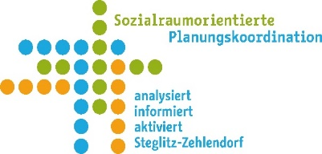
Steglitz-Zehlendorf von Berlin
Sozialraumorientierte Planungskoordination

Inventarverzeichnis für das Haushaltsjahr 2026
Für das Projekt „Freiwilliges Engagement In Nachbarschaften-Einzelmaßname“
Titel:______________________________________________
Zuwendungsempfänger, Anschrift, Telefon:

Zu inventarisieren sind Anschaffungen ab 250,00 EUR Anschaffungspreis. Bitte beachten Sie:
Es sind in diesem Verzeichnis alle aus Zuwendungsmitteln (auch teilweise) beschafften Gegenstände zu erfassen.
Lfd.  Nr. | Bezeichnung des Gegenstandes | Kaufpreis bzw. Wert in € | Beschafft am | Standort des Gegenstandes

